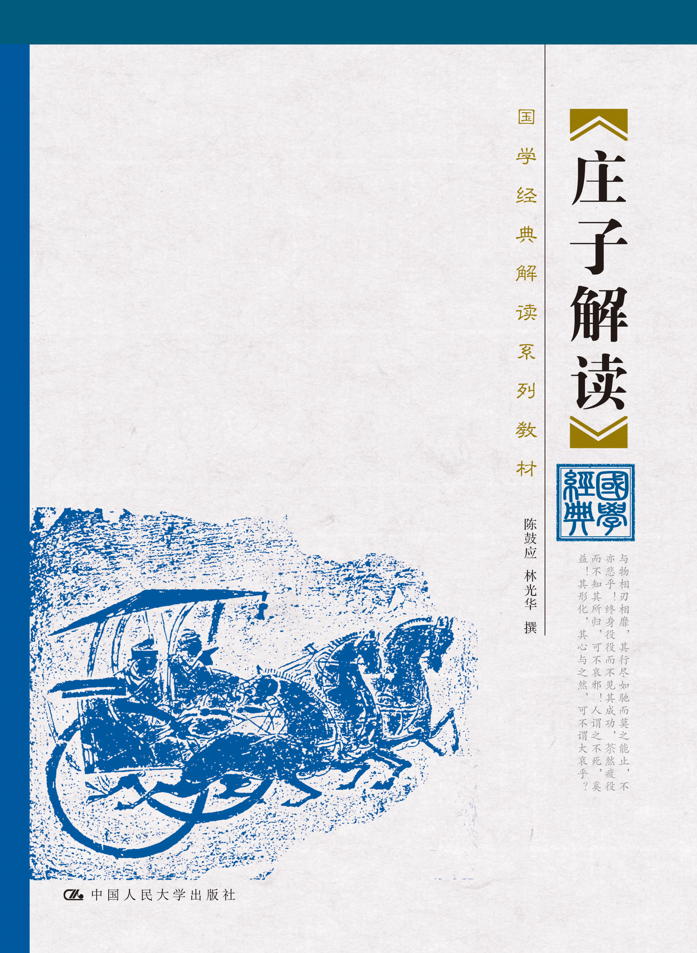
书名：庄子解读（国学经典解读系列教材）
书号：978-7-300-19131-7
著者：陈鼓应 林光华
责任编辑：符爱霞
成品：160*230页数：
纸张：70克玉龙胶
装帧：平装
出版时间：2014-06-05
定价：39.00元
出版社：中国人民大学出版社

- 本书卖点
  - 《庄子》是中国道家思想最重要、最有代表性的著作之一。本书是对《庄子》其中十四篇的解读，包括《庄子》内七篇及从外、杂篇中选取的七篇经典文本。
  - 本书每一篇均由经文、注释、译文与解读四个部分组成，向读者展示了经典的原貌，并引导读者进行思考，在阐释中揭示了原书的道理
  - 本书语言力求简洁、优美，对各篇主旨进行了揭示并就其现代意义进行了引申，入于《庄子》又出于《庄子》，从现代人的视野和生存感受重新看待它，以展现这部经典与当代生活的息息相通之处。

◆ 读者定位
1、 哲学研究者
2、 哲学爱好者

- 作者简介
陈鼓应，男，福建长汀人，1935年生。台湾大学哲学系及哲学研究所毕业。曾任台湾大学哲学系和北京大学哲学系教授，现任北京大学人文讲席教授。主编《道家文化研究》期刊，著有《悲剧哲学家尼采》、《尼采新论》、《存在主义》、《庄子哲学》、《老子注译及评介》、《庄子今注今译》、《黄帝四经今注今译》、《老庄新论》、《易传与道家思想》、《道家易学建构》、《管子四篇诠释》等。
林光华，女，江苏沭阳人，1979年生。香港中文大学哲学博士。现为中国人民大学国学院讲师。主要研究方向是道家哲学。在《哲学与文化》、《中国哲学与文化》、《哲学研究》、《中国哲学史》等期刊发表论文多篇。

- 内容简介
《庄子》是中国道家思想最重要、最有代表性的著作之一。本书是对《庄子》其中十四篇的解读，包括《庄子》内七篇及从外、杂篇中选取的七篇经典文本。每一篇均由经文、注释、译文与解读四个部分组成。“经文”采用比较通行的郭象本；“注释”部分对重要词语、句子进行了解释，对有分歧的解释进行了辨析；“译文”部分是对经文的现代转译，力求简洁、优美；“解读”部分是对各篇主旨的揭示及其现代意义的引申，入于《庄子》又出于《庄子》，从现代人的视野和生存感受重新看待它，以展现这部经典与当代生活的息息相通之处。

◆ 简要目录
目录
编写说明1

导论
内篇
逍遥游第一
齐物论第二
养生主第三
人间世第四
德充符第五
大宗师第六
应帝王第七
外篇（选读）
马蹄第九
天道第十三
秋水第十七
至乐第十八
杂篇（选读）
寓言第二十七
渔父第三十一
天下第三十三

参考文献
后记

◆ 上架建议
哲学

书摘
导论

《庄子》是中国古老的哲学元典之一，与《老子》共同构成道家思想的主体。目前，海外有多种关于该书的译本在流传，国内也不断地掀起读庄的热潮。《庄子》在当代大学的人文讲堂上始终不可或缺，民间相关的读书社也越来越多，这些都显示出这部经典经久不衰的生命力。它不仅在历史上有过深远的影响，对当代文化的建构也有巨大作用。作为道家元典，它与儒家元典一样参与塑造了中华民族独特的性格、中国人独特的思维方式和处世方式，是我们今天了解自己、走向世界需要参考的宝贵资源。
本书是我们多年阅读《庄子》的产物，在书写上尽量平实易懂、深入浅出、贴近现实。我们在前人所作的大量注译、研究的基础上，对其主要篇章作了注释、翻译和解读。这里，先对《庄子》的总体面貌及主要思想作简单的介绍。

庄子是个谜一样的人物，他的思想宏大深邃，源远流长，但作为历史上的一个客观人物，其人其书的真实面貌我们却知之甚少。他的生卒年、故里以及该书究竟哪些出自其本人之手等重要问题，至今都没有完全考证清楚，争议性的说法很多。至于他的生平事迹、兴趣爱好、家族背景以及写作过程等等，史书留下的客观记录就更少了。
司马迁在《史记•老子韩非列传》中记载： 庄子者，蒙人也，名周。周尝为蒙漆园吏，与梁惠王、齐宣王同时。其学无所不，然其要本归于老子之言。故其著书十余万言，大抵率寓言也。作《渔父》、《盗跖》、《胠箧》，以诋訾孔子之徒，以明老子之术。……
楚威王闻庄周贤，使使厚币迎之，许以为相。庄周笑谓楚使者曰：“千金，重利；卿相，尊位也。子独不见郊祭之牺牛乎？养食之数岁，衣以文绣，以入大庙。当是之时，虽欲为孤豚，岂可得乎？子亟去，无污我。我宁游戏污渎之中自快，无为有国者所羁，终身不仕，以快吾志焉。” 司马迁：《史记》，第七册，2143~2145页，北京，中华书局，1982。由此可以确知的是，庄子名为庄周，战国时期人，很有学问，思想根植于老子，对孔子思想多有批评，其书以“寓言”为主，《渔父》、《盗跖》、《胠箧》三篇是他所作。此外，他淡泊名利、个性独特、终身不仕，过着简单的生活。但是，“蒙地”究竟是今天的哪里，他生活在战国时期的哪一时段，《渔父》等外、杂篇是否出自其本人之手等问题都很复杂。
关于庄子的故里蒙地，目前有两种最为主流的说法，一说属宋国，即今天的河南商丘境内；一说属楚国，即今天的安徽蒙城境内。以下宋国说、楚国说的介绍参考康中乾：《从庄子到郭象——〈庄子〉与〈庄子注〉比较研究》，5页，北京，人民出版社，2013；另有庄子是齐人说、鲁人说等观点，参见崔大华：《庄学研究》，北京，人民出版社，1992。
宋国说，有三个比较明显的古代文献证据：《史记•庄子列传索隐》说庄子乃“宋之蒙人也”；《淮南子•修务训》高诱注“庄子名周，宋蒙县人”；《汉书•艺文志》班固说庄子“名周，宋人”。马叙伦在《庄子义证》之附录《庄子宋人考》中又提出两个有力的证据，一是《史记•宋世家》所据《左传•庄公十二年》的“宋万弑湣公于蒙泽”；一是《史记•宋世家索隐》所据庄子佚文：“桓侯行，未出城门，其前驱呼辟［按：辟乃宋桓侯名字］，蒙人止之，后为狂也。”以上都证明了庄子是宋国人。当代持这一看法的学者相对比较多。
楚国说，始于宋代，多是从庄子的思想风格上来推断的。朱熹在《朱子语类》卷一百二十五中说：“庄子自是楚人……大抵楚地便多有此样差异底人物学问。”还有很多学者认为其与屈原的风格有相似之处，譬如光怪陆离的想象、恣意放荡的笔法、意味隽永的隐喻。康中乾则认为：“庄子的文风有楚文化的特色，这确是实情。但不能因此就说庄子为楚人。”康中乾：《从庄子到郭象——〈庄子〉与〈庄子注〉比较研究》，5页。他的思考可谓冷静、严谨，毕竟风格相似的作品未必出于一地，关键还要看思想指向。杨义在《庄子还原》中则提出了一个比较中和的说法，他认为：“庄子为宋国蒙地人，但庄子思想上承老子，乃为楚学，多有楚人的文化基因。”杨义：《庄子还原》，5页，北京，中华书局，2011。 书中有大量例证，说明庄子的祖脉在楚，其家族为楚庄王后裔，大约在楚悼王、肃王之际流亡于宋，所以他的思想、风格中都有楚文化的基因。庄子有楚国情结，时常流露故国之思。具体而言，有以下几个根据：1.楚悼王死后，宗室发生暴乱，庄子家族受到牵连。从楚国北境到宋国有一条由墨者把守的通道，对于因吴起之变而逃亡的楚国公族，墨者会给予救济。庄氏的某一支可能通过这条道逃到宋国。
2. 庄子“其学无所不”，可见受过良好的教育。其能与侯王直接对话，楚王还专门派“大夫二人”请他去楚国做官，这都说明庄子不是一般的平民，而很可能是“破落贵族后裔的身份”。
3. 《庄子》中描写的楚人多聪明、智慧、修养很高（如郢人运斤、汉阴丈人、佝偻承蜩等故事），而宋人则多鄙陋（如宋人资章甫而适越等故事）。
4.《庄子》中流露出浓厚的思乡情结，如《徐无鬼》中的“不亦去人滋久，思人滋深乎”，《则阳》中的“旧国旧都，望之畅然”。
5.《庄子》中诸多意象显示出楚民俗信仰，如《逍遥游》中的“鲲鹏”意象与楚人的“神鸟情结”有密切关联。同上书，15、17、19、21、24页。这些说法确实为我们提供了一个深入理解《庄子》的视角，但其中也或多或少有些推测的成分，并无铁证。总的来说，以上两种说法各有道理，至今还有很大的争论，随着出土文献的不断增加，还有进一步考实的空间。其对我们理解《庄子》的哲理思想并不起到决定性的作用，而只是提供一个更好地理解《庄子》的背景。
关于生卒年，《史记》只说“与梁惠王、齐宣王同时”，具体年份可能在司马迁的时代就已经模糊不清了，所以他没有具体说。目前学界比较一致认可的是马叙伦的考证结果，即庄子生于公元前369年（周烈王七年，即魏惠王二年、楚宣王元年），卒于公元前286年（周赧王二十九年）。参见崔大华：《庄学研究》，5页；康中乾：《从庄子到郭象——〈庄子〉与〈庄子注〉比较研究》，2页。
《庄子》文本目前流行的是郭象本，共三十三篇，其中内篇七篇，外篇十五篇，杂篇十一篇。一般认为，内七篇是庄子本人所著，代表庄子思想，写于战国中期。外、杂篇是庄子后学所著，不晚于战国末期，可能掺入了一些后代文字。刘笑敢在《庄子哲学及其演变》一书中对此作了严谨的考证。其概念方面的重要证据是：“内篇虽然用了道、德、命、精、神等词，但没有使用道德、性命、精神这三个复合词（由词根和词根合成的词），而在外、杂篇中，道德、性命、精神这三个复合词都反复出现了。”刘笑敢：《庄子哲学及其演变》（修订版），26~27页，北京，中国人民大学出版社，2010。 例如，内七篇中“道”字出现四十二次，“德”字出现三十四次，但没有二字连用的“道德”一词，而汉语词汇发展的历史告诉我们，在汉语词汇中首先出现的是单纯词，随着社会生活的发展，复合词才逐步出现。这样的例子很多，因此刘笑敢断定内篇早于外、杂篇。当然，还有一些次要证据。
《庄子》内七篇为庄子本人所作，这一点基本没有什么争议。外、杂篇则比较复杂，因为其思想有与内篇抵牾之处，譬如最明显的是外、杂篇批评孔子的言论甚多，内七篇中则没有如此。但也有与内篇吻合的地方，譬如《秋水》中视野的不断开显与《逍遥游》中“鲲鹏”的逍遥境界、《齐物论》中“道通为一”的境界都是一致的。所以，很难说外、杂篇没有庄子的痕迹，有可能是庄子后学根据他的意思修改完成的，也有可能偶尔窜入一些另类的思想。刘笑敢在《庄子哲学及其演变》中断定外、杂篇是庄子后学所作，并且将其分为“述庄派”、“无君派”与“黄老派”，具体内容如下：
“述庄派”以继承与阐发庄子思想为宗旨，对庄子的本根论、人生论以及方法论都有比较深入的演绎和发挥。与庄子不同的是，这一派的思想更为现实，并赋予其更多的合理性，例如把庄子“无心”、“无情”的主张用于现实目的。《达生》中“佝偻承蜩”、“梓庆为”等故事都说明了这一点，它们不似内篇中庄子追求精神上的超越，而更多地思考如何将精神上的专一用到现实的成功中来。另外，这一派还提出了道家的“性超善恶论”，对道家人性论的建构具有不可忽视的贡献。参见上书，251页。
“无君派”对庄子思想作了很多重要的改造，激烈地抨击君权及仁义道德，强调因顺人性之自然，提出人性淳朴、没有剥削、万物平等的“至德之世”（《马蹄》），而不是逃到“无何有之乡”（《逍遥游》）。春秋战国时期，仁与义是儒墨显学所推崇的重要道德观念，这一派正是把批评的矛头对准于此。《骈拇》篇开宗明义便说：“多方乎仁义而用之者，列于五藏哉，而非道德之正也。”认为仁义是道德败落的结果，圣人标榜仁义不但无功，反而有过。仁义是重要的传统道德规范，无君派却把仁义与道德对立起来。参见刘笑敢：《庄子哲学及其演变》（修订版），260页。
“黄老派”是庄子后学中年代较晚的一派，其思想与庄子相距最远。这一派吸收了儒家和法家的思想，兼谈道德、仁义、法术，还提出了君无为而臣有为的观点。这一派对儒、法思想的容含，最明显的体现是在《天道》篇。《天道》曰：“古之明大道者，先明天而道德次之，道德已明而仁义次之，仁义已明而分守次之，分守已明而形名次之，形名已明而因任次之……是非已明而赏罚次之。”这里明显容含了法家的刑名思想，又曰：“君先而臣从，父先而子从，兄先而弟从，长先而少从，男先而女从，夫先而妇从。夫尊卑先后，天地之行也，故圣人取象焉。”这明显容含了儒家尊卑有序的思想。参见上书，272~274页。
由此可见，《庄子》三十三篇尤其外、杂篇的思想比较复杂，我们需要对出自庄子本人之手的内七篇有深刻、准确的理解，才能分辨出外、杂篇中哪些可能是庄子的思想，哪些可能是庄子后学发挥的思想，哪些可能是完全与庄子意图相悖的别派窜入的思想。同时这也提醒我们，不能先入为主地把《庄子》三十三篇看成是一个逻辑谨严、内容一致、没有矛盾的哲学体系。毕竟我国古代书写哲学的方式与西方不同，其多用箴言、寓言，写作方式本身也荒诞诡谲，并且很大程度上依赖于门下弟子的记录与传承。此外，古代也不像今天这样有版权意识，作品不受法律的保护，经文常常被任意更改，诠释者可以主观地加入自己的思想，并且还常常根据时代、现实的需要删修、整理。这些都导致了我们识别孰为庄子本人所作所述的困难，但这不妨碍我们了解《庄子》的主旨，因为贯穿这部经典始终的主线、核心精神是清晰的。

